Aardappel- en groentenwagen KWA 160

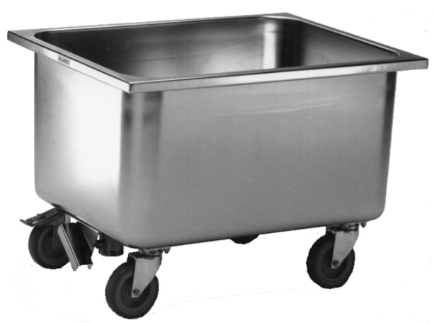

Afmetingen

Lengte : 810 mm
Breedte : 620 mm
Hoogte : 555 mm

Uitvoering

De bak van deze wagen is diepgetrokken en daardoor zonder naden. Door de grote hoeken is schoonmaken gemakkelijk. De rand is rondom omgezet en de hoeken ervan afgelast. De bak is berekend op gastronorm en biedt de mogelijkheid voor plaatsing van geperforeerde inzetbakken.

Ergonomie
De 2“ afvoer wordt door een kantelbare hefboom bediend.
Door de geringe hoogte is het model bijzonder geschikt voor gebruik bij aardappelschilmachines. Op de plaats van de wielbevestiging zijn extra versterkingsprofielen aangebracht.
Verrijdbaar door middel van 4 corrosiebestendige zwenkwielen, diameter 125mm, waarvan 2 met rem.

Technische Gegevens

Materiaal : RVS 18/10
Gewicht : 19 kg
Inhoud : 160 l
Capaciteit : 4x G-KEN G 1/1-200
Bijzonderheid : De bak is berekend op gastronorm.
Extra versterkingsprofielen in het bereik van de wielbevestiging.

Fabricaat

Fabrikant : B.PRO
Model : KWA 160
Best.-Nr. : 555 809

